INQUINAMENTO NEL BACINO PADANO – Dalla conferenza Life Prepair di Venezia soluzioni di riferimento e richieste al livello nazionale
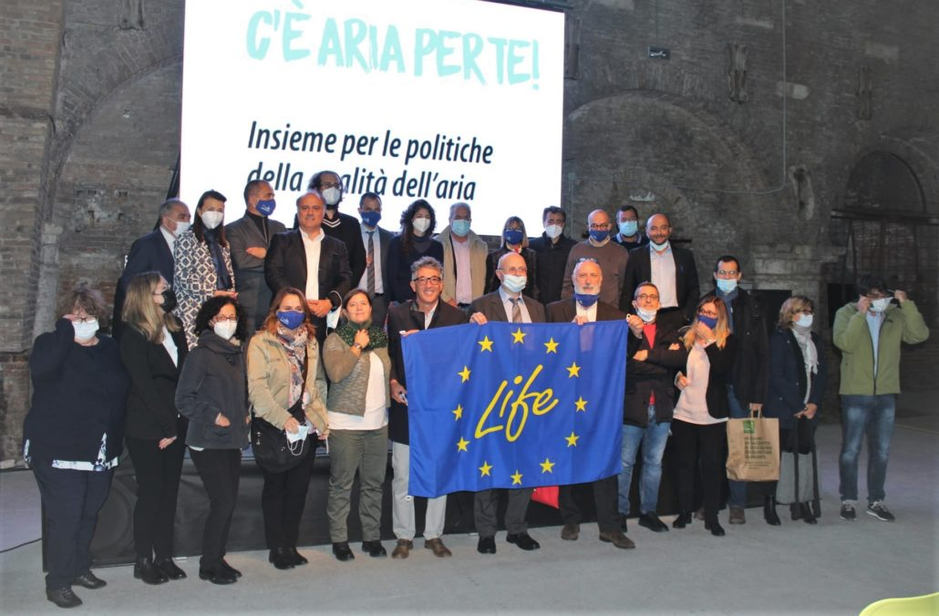La suggestiva sede dell’Arsenale di Venezia ha ospitato, lo scorso 6 e 7 ottobre la MidTerm conference del progetto LIFE Prepair, dedicato a sviluppare e monitorare misure per contrastare l’inquinamento atmosferico del bacino padano.
L’appuntamento si è sviluppato su due giornate. La prima, partecipata anche dagli assessori di quattro Regioni partner di progetto (Irene Priolo per l’Emilia Romagna, capofila; Raffaele Cattaneo per la Lombardia, Matteo Marnati per il Piemonte e Gianpaolo Bottacin per il Veneto) ha esplorato il lavoro fin qui svolto e approfondito gli aspetti strategici e politici della lotta comune all’inquinamento atmosferico.
La seconda giornata è stata invece dedicata all’utilizzo domestico delle biomasse legnose (che rappresenta uno dei quattro ambiti di azione del progetto PREPAIR).
La due giorni di lavori ha evidenziato come il progetto Prepair stia svolgendo un ruolo chiave sia nella creazione di una comunità scientifica di riferimento che fornisce una preziosa base dati a supporto dei decisori politici; sia nello sviluppo e potenziamento di una strategia condivisa ed integrata a livello di bacino per il miglioramento della qualità dell’aria, che si nutre delle occasioni di confronto create dal progetto. Un forte richiamo ad un maggiore impegno del livello nazionale è venuto dalla tavola rotonda degli assessori del bacino padano che ha concluso i lavori del 6 ottobre.
Nel corso della prima giornata, il focus tecnico è stato inevitabilmente incentrato su un anno particolare come il 2020: nel quale l’inattesa presenza del lockdown ha permesso, per alcuni mesi, di monitorare il bacino padano in una situazione assolutamente inedita, praticamente priva di traffico veicolare. Ciò ha comportato la diminuzione anche corposa di alcuni inquinanti (NO2, NO, benzene), ma non del PM10. Le analisi svolte e comparate hanno infatti evidenziato che il PM10 ha una dinamica diversa da quella degli inquinanti gassosi, fortemente influenzata dalle condizioni meteorologiche: e ha portato ad episodi di superamento dei valori limite nonostante la fortissima riduzione del traffico veicolare.
Per ottenere il rispetto dei valori limite di PM10 nella pianura padana è necessario ridurre le emissioni dirette di particolato e di entrambi i suoi principali precursori (NOx e NH3). In prospettiva, le strategie di pianificazione prevedono di ridurre simultaneamente le emissioni primarie e precursori del particolato, agendo su tutti i settori emissivi e sull’intero bacino padano.
Un settore di primaria importanza per il prossimo futuro è il trasporto di merci: occorre ridurre il trasporto su gomma a lunga distanza, migliorare la logistica per ridurre la movimentazione su gomma a media-breve distanza e sostituire i vecchi veicoli commerciali pesanti e leggeri con veicoli a ridotte emissioni.
Un altro settore su cui intervenire è quello agricolo-zootecnico: occorre riequilibrare il rapporto tra produzione di composti azotati di origine zootecnica e la capacità ricettiva delle coltivazioni; introdurre sistemi di depurazione per l’eliminazione dei carichi in eccesso combinate con biodigestori; e applicare agli allevamenti animali una serie di misure che integrano l’alimentazione, la qualità dei ricoveri e le tecniche di spandimento.
Per l’industria e la produzione di energia, saranno necessari l’utilizzo delle migliori tecnologie nel settore industriale ed energetico; l’azzeramento dei combustibili fossili, l’incremento della ricerca di tecnologie pulite; la gestione dell’impatto sulla domanda di energia dovuto alla mobilità elettrica.
Infine, per il riscaldamento domestico, occorre implementare un generalizzato miglioramento dell’efficienza energetica (coibentazione) degli edifici nuovi ed esistenti, la sostituzione degli impianti a biomassa con tecnologie meno impattanti (pompe di calore); la sostituzione delle vecchie caldaie, stufe o camini aperti a biomassa, con sistemi di combustione più efficienti.
Su questa tematica si è sviluppata la seconda giornata di lavori, chiusa da una tavola rotonda con i tecnici delle regioni di bacino. Dalla serie di interventi è emerso come in ciascun territorio del bacino, negli ultimi anni, sono state messe in atto diverse misure per incentivare una corretta gestione degli impianti domestici di combustione a biomasse: partendo dal censimento degli impianti esistenti, per proseguire con nuove norme più stringenti, con incentivi per la sostituzione degli impianti più obsoleti, con normative legate alla manutenzione ordinaria, in qualche caso anche con azioni indirette legate all’ambito forestale. Particolare attenzione è stata data da tutti i partner alle necessarie azioni di sensibilizzazione e comunicazione alla cittadinanza: nell’ambito del progetto Prepair sono diverse le iniziative attivate in questi mesi, e altre ne seguiranno. “Dobbiamo trovare il sistema per entrare nelle case dei cittadini, che spesso sono ignari di queste problematiche – ha chiosato Lucia Ramponi, di Regione Emilia-Romagna. Vanno bene tutti i mezzi, dagli incontri pubblici in ambito territoriale ai giornalini comunali: ma sarebbe utile trovare una collaborazione con i tecnici che già entrano nelle case per montare o manutenere impianti, coinvolgendoli per distribuire brochure o altri materiali informativi”.

Presentazioni: seconda Midterm conference Prepair | Venezia 6 Ottobre
Il progetto PREPAIR nel contesto di pianificazione a breve e lungo termine per il miglioramento della qualità dell’aria del Bacino Padano | Paolo Ferrecchi (Regione Emilia-Romagna

Sessione Monitoraggi e Valutazioni
Le emissioni dei precursori del PM10 | Alessandro Marongiu (ARPA Lombardia)
Valutazioni modellistiche della qualità dell’aria nel Bacino Padano | Michele Stortini (ARPAE Emilia-Romagna), Stefano Bande (ARPA
Piemonte)
The effect of the COVID-19 lockdown on air quality in Slovenia | Don Ciglenecki, Janja Tursic (ARSO)
La composizione del particolato nelle stazioni speciali | Eleonora Cuccia (ARPA Lombardia)
Qualità dell’aria e COVID | Arianna Trentini (ARPAE Emilia-Romagna)
Le misure per la qualità dell’aria nel bacino padano: i risultati di due anni di monitoraggio | Michele Bartolomei (ART-ER

Sessione Azioni di capacity building e sensibilizzazione
Introduzione | Katia Raffaelli (Regione Emilia-Romagna)
Principali risultati del Pillar trasporti | Milena Orso Giacone (Regione Piemonte)
Il ruolo delle città
- Cleto Carlini (Comune di Bologna)
- Silvia Moroni (AMAT/Comune di Milano)
- Marco Rolando (Comune di Torino)
Agricoltura: da PREPAIR i nuovi strumenti per la valutazione delle emissioni e gli interventi di miglioramento | Matteo Balboni (Regione Emilia-Romagna)

Principali risultati del Pillar energia | Sara Verones (Provincia Autonoma di Trento)
Le azioni del progetto PREPAIR per favorire il corretto uso delle biomasse legnose per il riscaldamento domestico | Alberto Suppa (Regione Lombardia)
C’é Aria Per te, una campagna per suggellare l’alleanza tra istituzioni e società civile | Marco Ottolenghi (ART-ER)

Sessione Azioni per il miglioramento della qualità dell’aria a livello europeo e nazionale
Zero pollution action plan | Wilhelmus De Wilt (DG Environment European Commission)
La strategia nazionale per il miglioramento della qualità dell’aria | Fabio Romeo (Ministero della Transizione Ecologica)
Il servizio nazionale mirror di Copernicus per la qualità dell’aria | Andrea Taramelli (Delegato Nazionale al Copernicus User Forum UE e Coordinatore del Forum Nazionale degli Utenti Copernicus

Presentazioni: Conferenza sui consumi di biomassa domestica nel bacino padano | Venezia 7 Ottobre 2021

Il progetto Creiamo PA e approfondimenti sul tema del contributo delle biomasse all’inquinamento atmosferico | Fabio Romeo, Ministero della Transizione Ecologica
Indagine sull’utilizzo di biomassa legnosa per il riscaldamento domestico nel Bacino Padano | Silvia Pillon, Laura Susanetti, ARPA Veneto
I consumi energetici nel settore residenziale nel Bacino Padano | Marco Marigo, Università di Padova
Emissioni da riscaldamento domestico a legna nel Bacino Padano | Alessandro Marongiu, ARPA Lombardia
Combustione di biomassa nel Bacino Padano: il monitoraggio delle stazioni speciali PREPAIR | Arianna Trentini, ARPAE Emilia-Romagna
Valutazione di screening con RIAT+ del rinnovo tecnologico degli apparecchi | Michele Stortini, ARPAE Emilia-Romagna – Stefano Bande, ARPA Piemonte
Inventario nazionale e ruolo della biomassa | Ernesto Taurino, ISPRA
Effetto della conduzione impianti e della tipologia biomassa su fattori di emissione | Gabriele Migliavacca, Innovhub
Il quadro statistico sull’impiego delle biomasse per usi termici in Italia | Paolo Liberatore, GSE
Iniziative di comunicazione per il corretto uso di biomasse legnose per il riscaldamento domestico nel bacino padano | Alberto Suppa, Regione Lombardia
Buone pratiche e criticità nella manutenzione degli impianti e delle canne fumarie | Gabriele Tonidandel, Provincia Autonoma di Trento
Analisi della logistica e dell’offerta di biomassa legnosa | Antonio Ballarin Denti, Domenico Vito, Fondazione Lombardia per l’Ambiente
Evoluzione del parco installato dei generatori a biomassa in Italia 2010-2020 e considerazioni sulle misure di riduzione dell’impatto sulla qualità dell’aria | Valter Francescato, Diego Rossi, AIEL
Risultati del progetto BBClean: simulazioni di scenari energetici per la biomassa a scala locale | Giordano Pession, ARPA Valle D’Aosta – Giacomo Gerosa, Università Cattolica del S.C. di Brescia
Tavola rotonda Regioni/Provincia: misure di risanamento della qualità dell’aria focalizzate sull’utilizzo residenziale di biomasse legnose:
- Lucia Ramponi | Regione Emilia-Romagna
- Luisa_Memo | Regione del Veneto
- Francesco_Matera | Regione Piemonte
- Gianluca Gurrieri | Regione Lombardia

